中国水利水电建设集团公司财务报表及预算管理平台

合并报表升级操作手册

合并报表2.0功能是针对原有合并报表的优化和升级，解决了原有合并报表存在的一些不足，实现了实时对账的功能。

一．登录系统

1.1．确认IE设置及本机配置
财务报表对客户端使用的系统及IE有一定要求，为保证系统的正常访问，在登陆系统前需要验证本机上IE浏览器的版本，系统要求ie版本为6.0以上版本。
打开IE，输入http://10.1.230.11：9080/netrep进入系统的首页，如图所示：
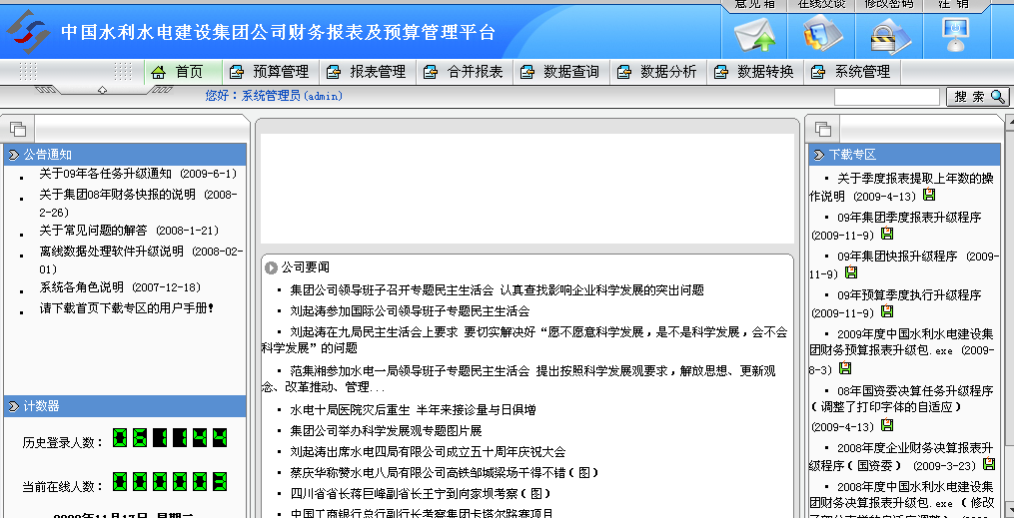
进入系统，显示首页部分。

二．合并报表

2.1.业务流程
数据录入
报表数据
合并计算
抵销
调整抵销分录
查看工作底稿
完成合并
合并数据
灵活查询

2.2.合并报表2.0数据录入（重点）
进入报表系统后，选择业务方案及时期，选择单位，进入报表录入界面。
开始进行数据录入。录入界面报表分为两类。第一类是所有业务方案中
涉及的基础表与明细表；另一类为合并抵消表。合并抵消表是合并报表2.0
新加入的元素之一。此类表特点为方便对应往来交易，现金流量等抵消分录。
将完成抵消与未完成抵消的明细以不同颜色区分，便于核对。

2.2.1.合并抵消表
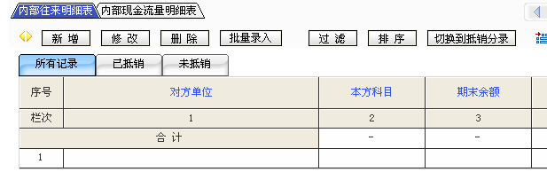
如图：表格界面分为“所有记录”、“已抵销”、“未抵销”三个页签。所有记录页签中，显示已抵销记录和未抵销记录，其中已抵销记录用蓝色字体标识。进入界面时，默认定位到“所有记录”页签；已抵销页签中，只显示已抵销记录，记录用蓝色字体标识；未抵销页签中，只显示未抵销记录。可在参数端设置是否显示“所有记录”、“已抵销”、“未抵销”三个页签。若不显示，则显示所有记录。
合并类报表录入数据与与“主表”分组录入的方式不同，它提供“新增”和“批量录入”两种录入方式。

2.2.2.通过“新增”录入
单击按钮，系统会出现一个新的表单对话框，在这里可是实现对表单数据的录入，如图所示：（此处是与原合并报表区别较大的一个地方）。

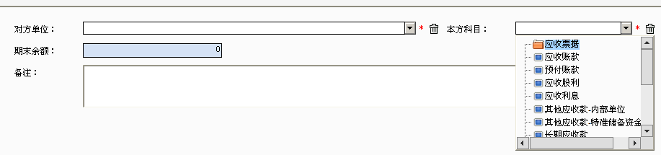
其中信息包括：对方单位；本方科目，金额，备注。
在对方单位中，我们只需选择需抵消的科目的对方单位，然后在科目中选择本方对应科目，在填写上科目金额。即可完成录入抵消明细的信息。如果需要加以说明，在“备注”处可以进行相关说明。

2.2.3.批量录入
批量录入类似于原来的合并报表录入界面，可以多条记录同时录入后保存。
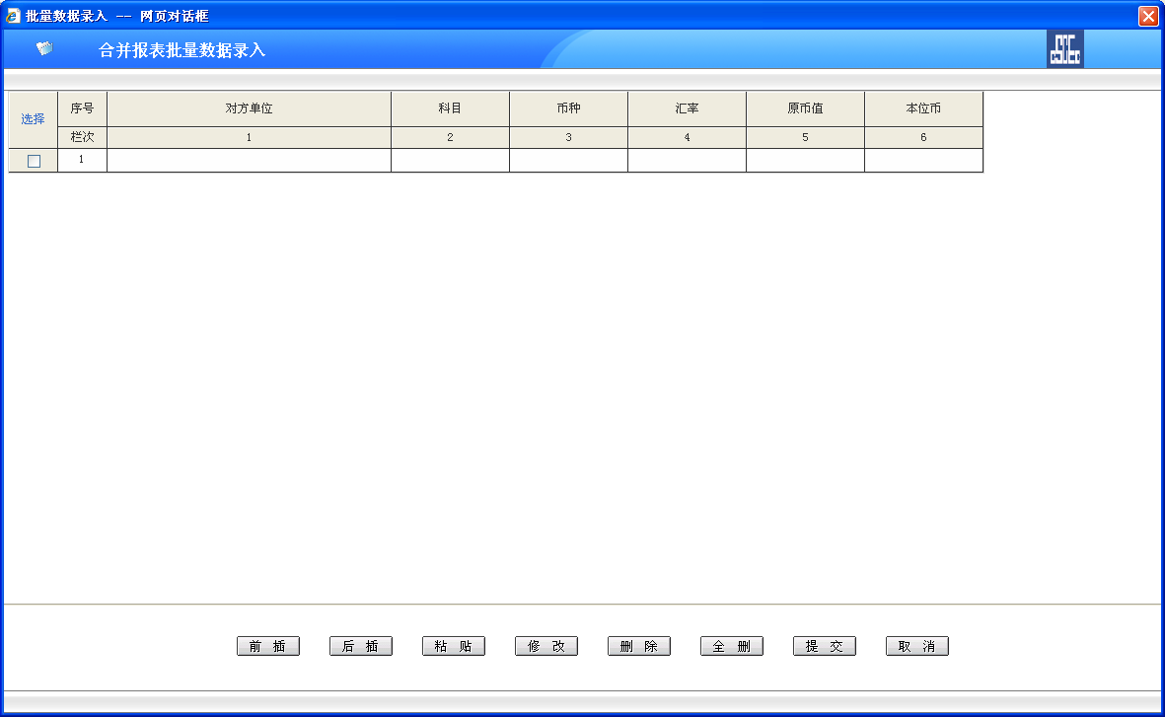
前插：当前选中的浮动行之前插入浮动行（鼠标要首先选中“对方单位”单元格来激活相关的操作）
后插：当前选中的浮动行之后插入浮动行（鼠标要首先选中“对方单位”单元格来激活相关的操作）
修改：修改已经保存的数据
删除：删除所选数据
全删：删除表内所有的数据
提交：提交当前录入的数据，关闭表单录入界面，刷新结果数据页面。
取消：不提交数据，退出表单录入界面，不刷新结果数据页面。
过滤，对数据结果进行过滤。欲过滤的字段可通过体系报表设置中的字段显示来设置。过滤后页面多个“取消过滤”按扭，单击取消过滤，清除过滤条件，页面刷新。

2.3.合并2.0界面查看
进入数据录入界面，如下图所示：
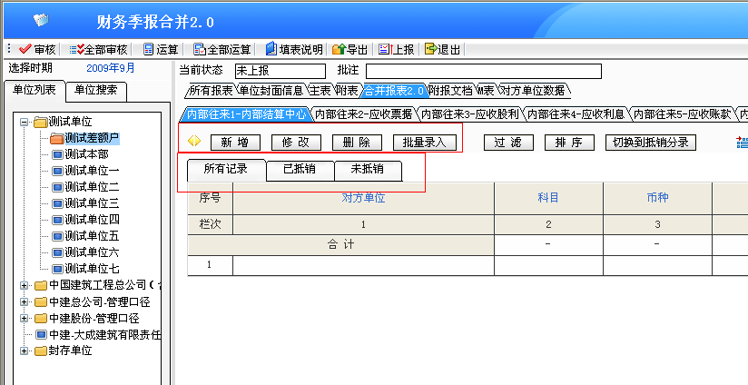
在合并报表中有“所有记录”、“已抵消”和“未抵消”，其中，如果不能自动抵消的数据会显示在“未抵消”项目中，然后数据会显示为黑色记录
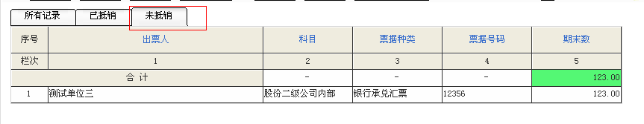
如果已经完成自动抵消，则数据就会在“已抵消”项目组显示，然后数据会变成蓝色
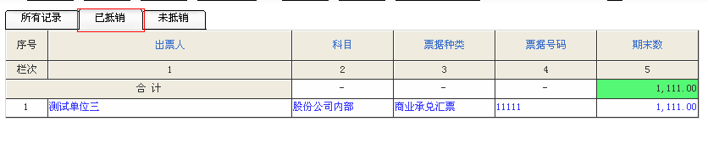

2.4.功能按钮说明
“主表”版块与非“主表”板块的功能按钮有所不同：
“主表”版块的功能按钮,如图所示：
保存：保存录入数据。
审核：对当前单位的当前报表进行审核。
全部审核：对当前单位的所有报表进行审核。
运算：对当前单位的当前报表执行运算。
全部运算：对当前单位的当前业务方案下所有报表执行运算。
填表说明：报表设置的填表说明。
导出：选择报表，导出对应结果数据到Excel。
上报：将数据上报给上级单位。
非“主表”版块的功能按钮，如图所示：
审核：对当前单位的当前报表进行审核。
全部审核：对当前单位的所有报表进行审核。
填表说明：报表设置的填表说明。
导出：选择报表，导出对应结果数据到Excel。
上报：将数据上报给上级单位。
退出：退出数据录入界面。

三．合并报表合并计算

功能说明
合并计算是此系统核心的部分，主要功能就是按要求完成合并报表过程，并提供是否允许抵销、取消抵销分录、手动抵销、抵销调整等功能。
系统除了完成合并报表功能外，提供了“调整抵销分录”、“查看工作底稿”等功能，能够更灵活地完成合并报表工作，也便于对结果进行分析和查询。
操作说明
访问合并计算界面
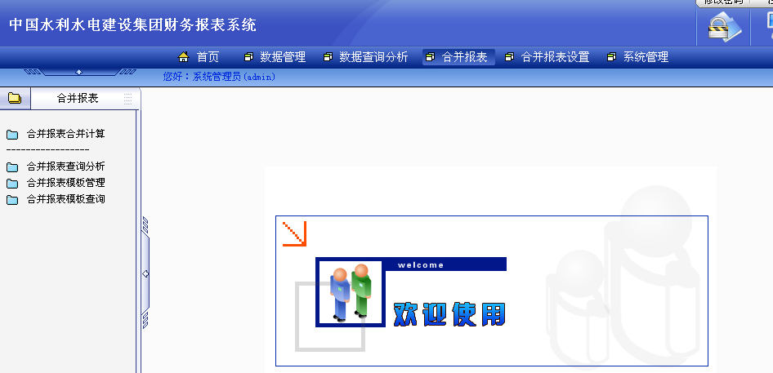
在上面的“合并报表”界面中，左边的功能区域，选择“合并报表合并计算”，进入到下面的合并计算界面；
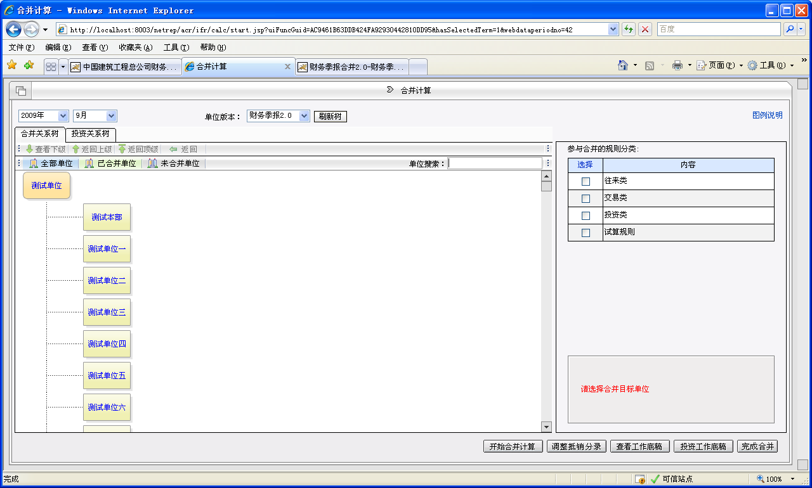
上面的窗口即是合并计算操作的界面。
合并计算界面如上图所示，在合并计算界面中我们可以看出，数据录入界面主要分为三个区域，分别为：
合并设置区：主要通过一些按钮选择来完成相关的数据操作，包括时期的切换与选择，单位版本的选择等
单位树形：以直观的方式罗列用户有权限访问的所有单位的单位树形，并可以根据需要选择要汇总的单位节点。
合并规则选择区：选择合并汇总的规则。“交易类”、“往来类”和“现金流量”为系统默认计算的合并规则，功能按钮区：通过按钮来实现合并汇总，并可以实现切换到抵销分录和查看工作底稿。
合并计算操作

开始合并计算

合并设置
在合并设置区域单击击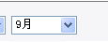，来选择所需要的年度，然后单击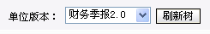选择要合并的单位版本，选择完版本后单击进行目录树的刷新，如图所示：
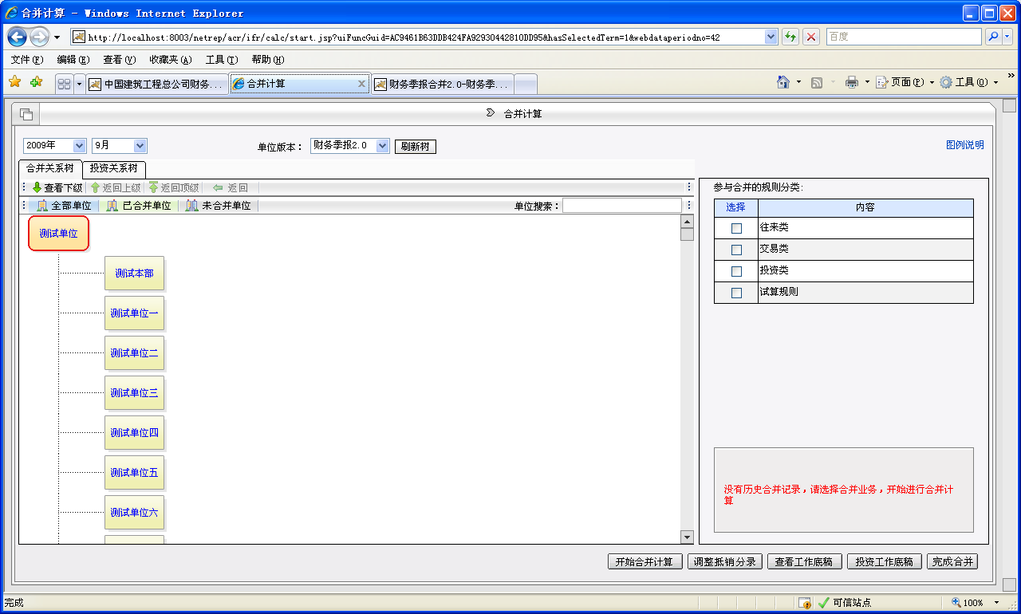
选择时期：时期选择范围和所设置的业务方案关联的时期范围相同。
单位版本：单位版本的选择范围是时期关联的全部版本。
是否层层合并：在进行合并计算的时候是否对此节点下的所有同层节点分别合并。
图例说明：合并关系树、投资关系树展示区的各种图示的说明。
在选择完单位版本以后一定要单击“刷新”按钮，对单位选择的目录树进行刷新。
使用“层层合并”时会覆盖下级节点单位的数据，使用前请确认下级节点单位的数据是否可以覆盖（慎用！！！！！）。

选择合并单位
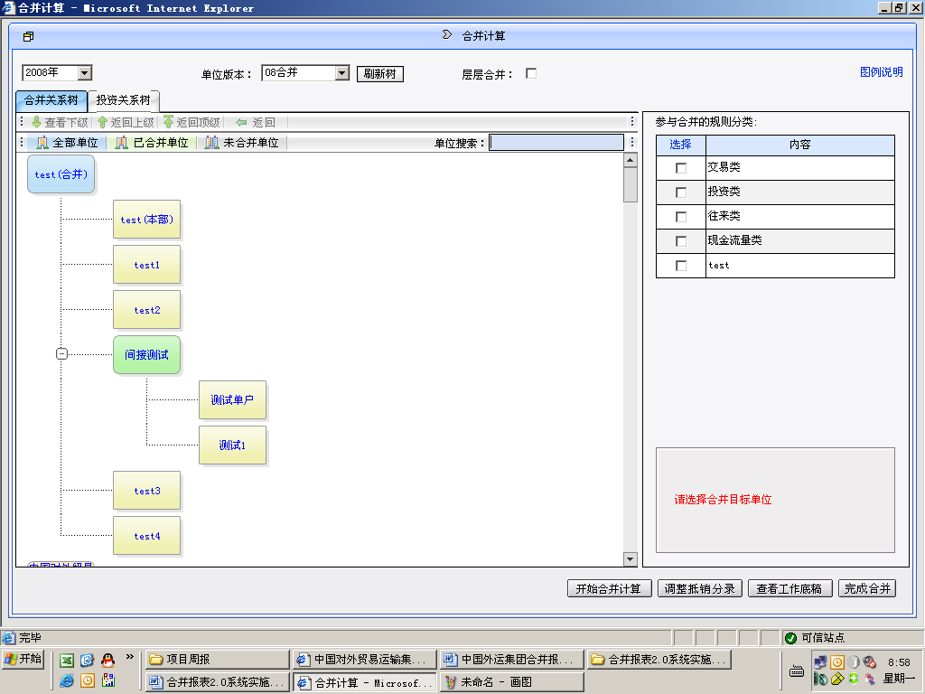
在单位树形区域里选择需要汇总的单位节点，单击即可。如图所示：
在选择单位的时候一定要选择树形结构的节点单位进行汇总操作，选择树形最底层的单位无法进行汇总
系统提供了两种选择单位的树形，一种是“合并关系树”，一种是“投资关系树”两种树形有所区别：
“合并关系树”以隶属关系的方式直接反映合并单位间的上下级关系，并以此关系为基础进行汇总，如图所示：
查看下级：查看所选单位的下级单位
由于单位较多树形结构不能全部反映出来，使用该功能可以查看到未显示出下级单位的节点单位的下级单位。
返回上级：返回所查看下级单位的节点单位的上级单位树形结构。
返回顶级：直接返回集团单位的树形结构。
返回：返回前一个单位树形结构
单位搜索：直接查询需要的合并的单位
单位选择界面分为“全部单位”、“已合并单位”、“未合并单位”三个页签。“全部单位”签中，显示已合并记录和未合并单位。进入界面时，默认定位到“全部单位”页签；“已合并单位”页签中，只显示已合并单位。“未合并单位”页签中，只显示未合并单位。不同的单位状态用不同的背景颜色显示，详细内容请参考“图例说明”按钮。
“投资关系树”以投资比例的方式显示单位树形结构，树形上会显示节点单位对下级单位的投资比例。如图所示：
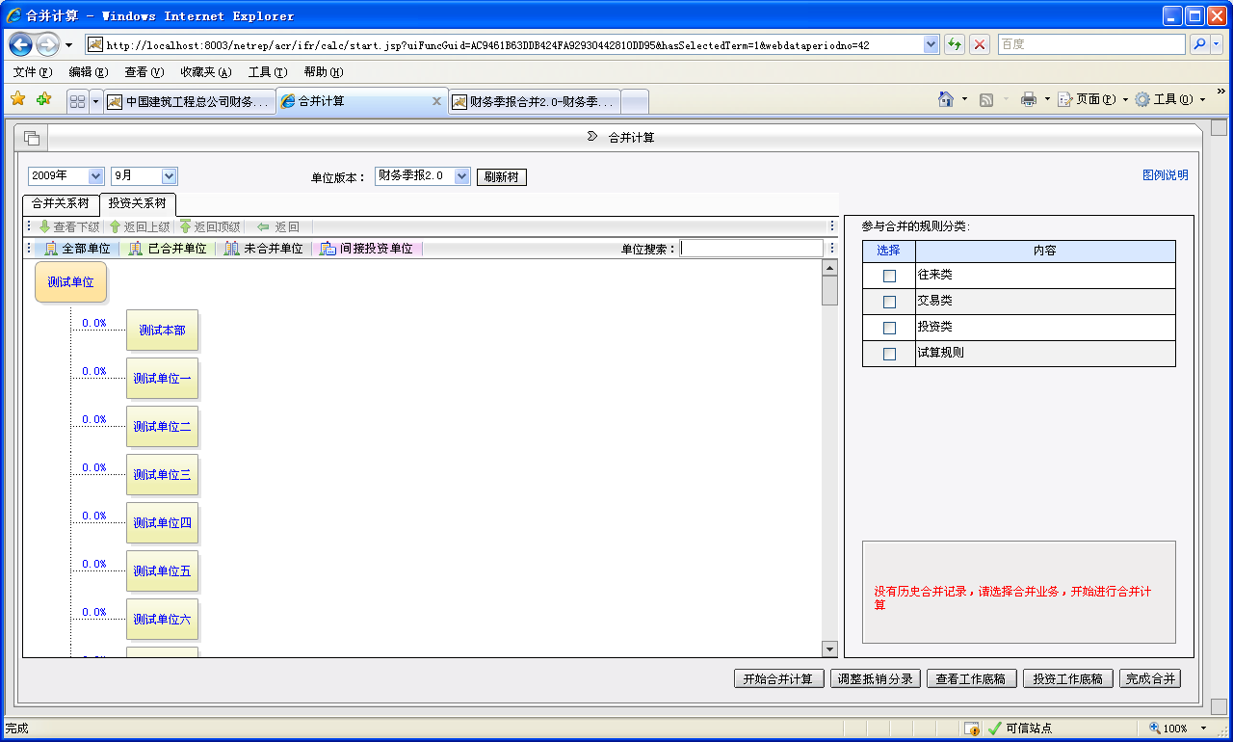
查看下级：查看所选单位的下级单位
由于单位较多树形结构不能全部反映出来，使用该功能可以查看到未显示出下级单位的节点单位的下级单位。
返回上级：返回所查看下级单位的节点单位的上级单位树形结构。
返回顶级：直接返回集团单位的树形结构。
返回：返回前一个单位树形结构
单位搜索：直接查询需要的合并的单位
单位选择界面分为“全部单位”、“已合并单位”、“未合并单位”和“间接投资单位”四个页签。“全部单位”签中，显示已合并记录和未合并单位。进入界面时，默认定位到“全部单位”页签；“已合并单位”页签中，只显示已合并单位。“未合并单位”页签中，只显示未合并单位。“简介投资单位”页签显示存在间接投资关系的单位。不同的单位状态用不同的背景颜色显示，详细内容请参考“图例说明”按钮。

选择合并规则
在“选择参与合并的规则分类”栏目下系统会列出已经设置好的合并规则，选择方式支持多选，只要根据需要进行选择即可。如图所示：
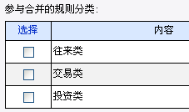
栏目的最下面显示了单位的合并状态，当选择单位之后系统会自动显示该单位的历史合并记录，方便进行查看，如图所示：
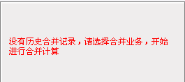

合并计算
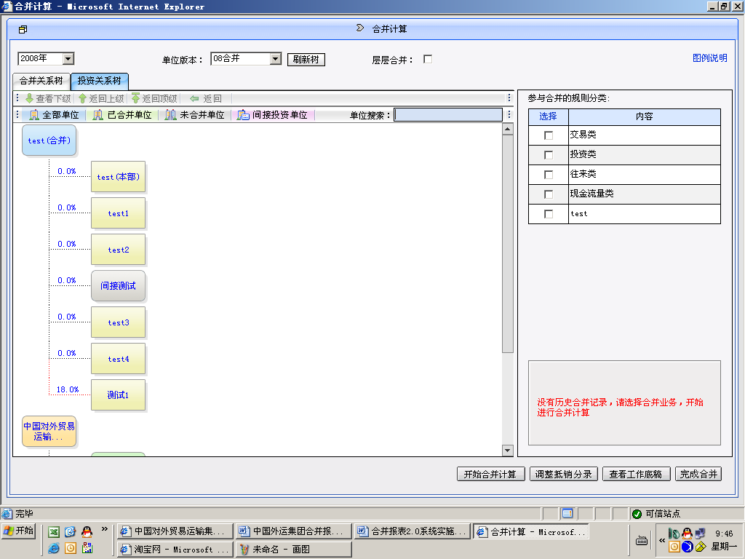
完成上面的所有设置步骤后，单击按钮。
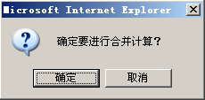
单击“确定”开始合并计算
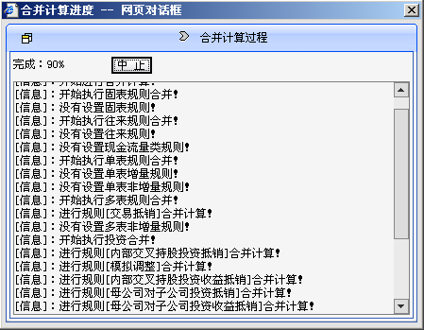
在合并计算过程中，如果单击“中止”按钮中止了合并计算，那么系统将直接退出合并计算，合并计算计算到什么地方就停止在什么地方。下次再计算的时候，如果规则分组中设置的是增量合并，那么将继续上次计算到的位置继续合并计算；如果规则分组中设置的是非增量合并，那么以前计算过的将重新计算。
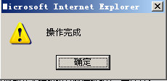
系统提示合并完成，单击“确定”。
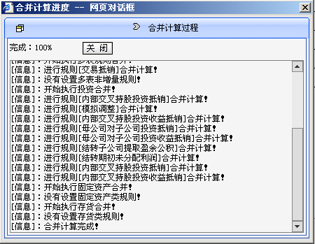
单击“关闭”完成合并计算。

调整抵销分录
抵销分录在执行合并规则后，根据合并规则生成分录，分录由多条相应的抵销记录组成。根据选择的合并单位查看该合并单位下所有的抵销分录列表。如不在该合并范围之内的话则不列出来。如果下级单位还有相关合并单位的话，则列出该合并范围内的抵销分录。在列出抵销分录后，可以进行手工调整，并自动进行增量的合并计算。
调整抵销分录功能主要是对已经合并计算完成的数据进行二次处理。用户可以自由对已经合并计算完成的抵销分录进行修改、删除，可以通过“输入调整”功能新增新的抵销分录，也可以通过列名设置查看自己想要查看的字段，同时可以对抵销分录进行“是否允许抵销”标记。更灵活地完成合并报表抵销分录的调整。

进入抵销分录界面
在合并计算完成以后，单击按钮，进入调整抵销分录界面。如图所示：
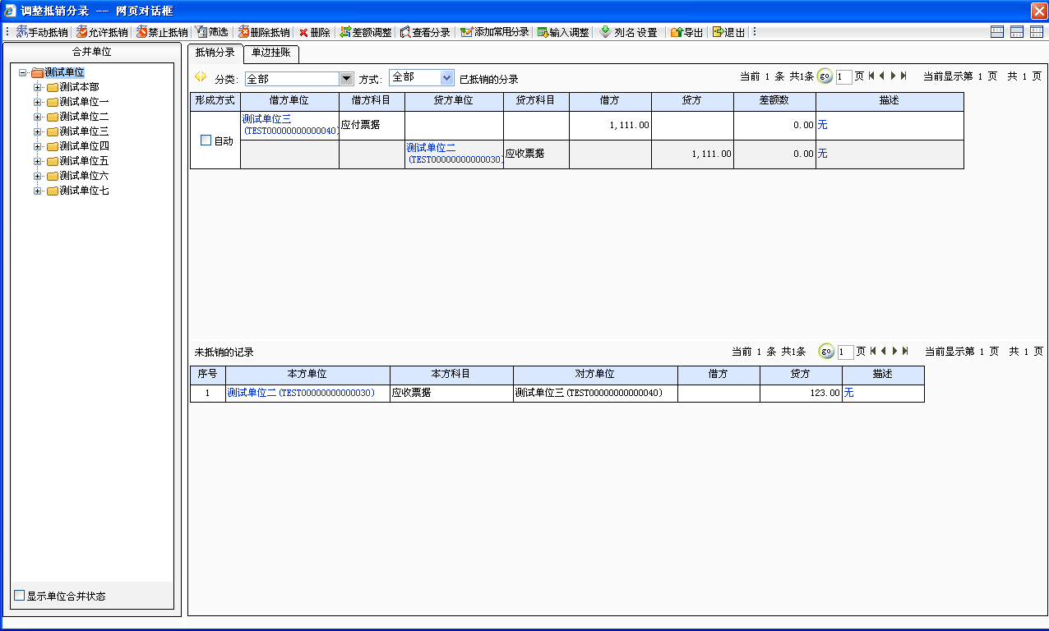
上面的窗口即是抵销分录操作的界面。
抵销分录界面如上图所示，在抵销分录界面中我们可以看出，抵销分录界面主要分为三个区域，分别为：
功能按钮区：主要通过一些按钮选择来完成相关的数据操作，如手动抵销、允许抵销、禁止抵销等。
单位列表区：罗列用户有权限访问的所有单位，并可以选择需要操作的单位。
调整抵销数据展示区：对合并计算后生成的抵销数据进行展示，并允许用户对数据进行相关的操作抵销数据

调整抵销分录操作
调整抵销分录可以使用两种方式进行操作，一种是直接在调整抵销分录界面修改记录，另一种是通过“手动抵销”按钮，进行手动抵销。
直接修改抵销记录：
选择单位：
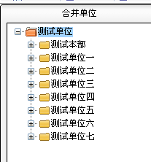
在抵销分录的单位列表区选择操作的单位，单击击即可。
选择抵销分录
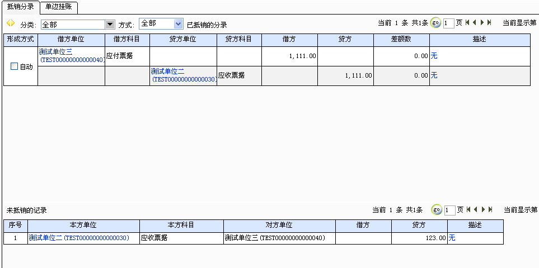
“抵销分录”签中，显示已抵销记录和未抵销记录。进入界面时，默认定位到“抵销分录”页签；
在抵销记录显示部分的“未抵销”页签下，单击本方单位记录的本方单位链接，能够弹出数据录入界面，显示相应记录的信息，自动链接到记录处，如图所示：
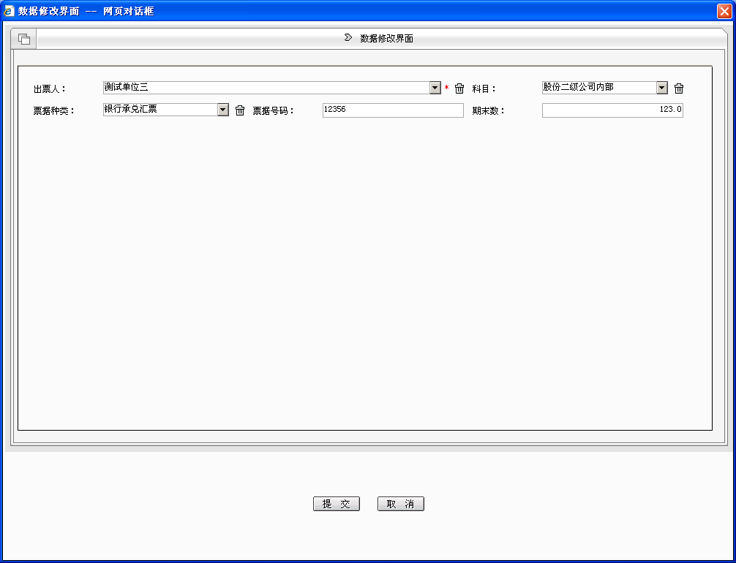
在该界面对数据进行修改，完毕后单击“确定”。系统会根据修改结果和对应数据形成抵销分录，同时，基础表中的数据进行更新。
在抵销分录界面，已抵销的数据是不能进行修改的，如果确实需要对已抵销记录中的数据进行修改，则必须首先删除抵销，然后在未抵销记录或基础录入界面中，对本方基础记录进行相应的修改。
固表、投资、输入调整的分录是不可以进行修改的。
手动抵销
选择单位：
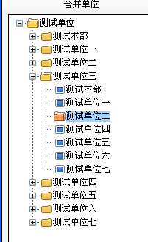
在抵销分录的单位列表区选择操作的单位，单击击即可。
使用“手动抵销”时选择的单位必须是最底层单位，只有这样才能使用“手动抵销功能”
选择底层单位后，调整抵销数据展示去会有所变化，如图所示：
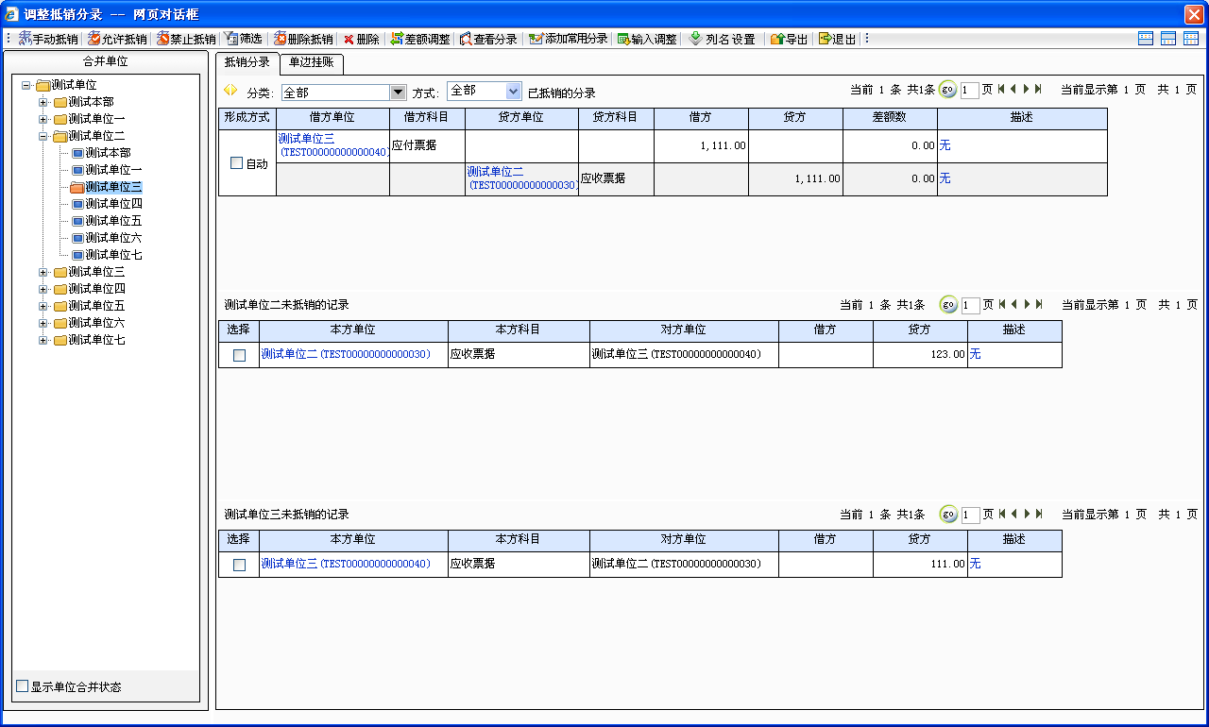
“抵销分录”签中，显示已抵销记录和未抵销记录。进入界面时，默认定位到“抵销分录”页签；
在“未抵销”的记录中选择需要抵销的记录，然后单击“手动抵销”
在选择抵销记录的时候必须选择本方单位和对方单位的记录后才能进行手动抵销，只选择一方的记录无法进行抵销如图：
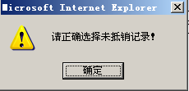
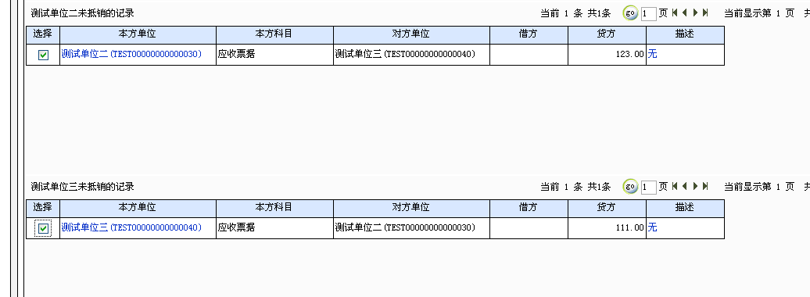
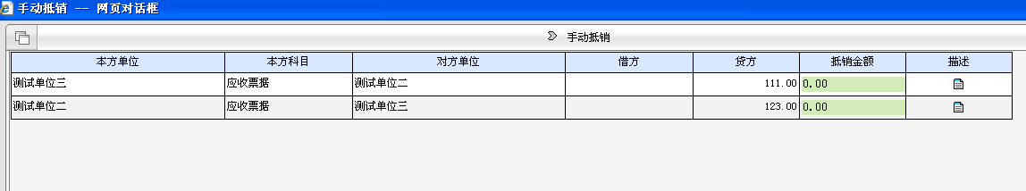
在“抵销金额”栏内输入要抵销的金额
如果在手动抵销界面勾选了“借贷必须相等”则，抵销金额栏必须填入相等的数据才能完成抵销，否则系统会出现错误提示，如图所示:

输入正确的数据之后，单击“确定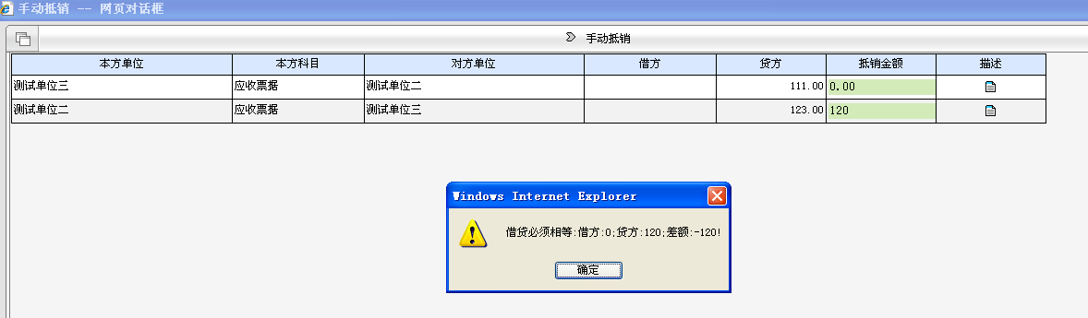”
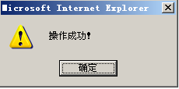
完成抵销操作。如图所示：
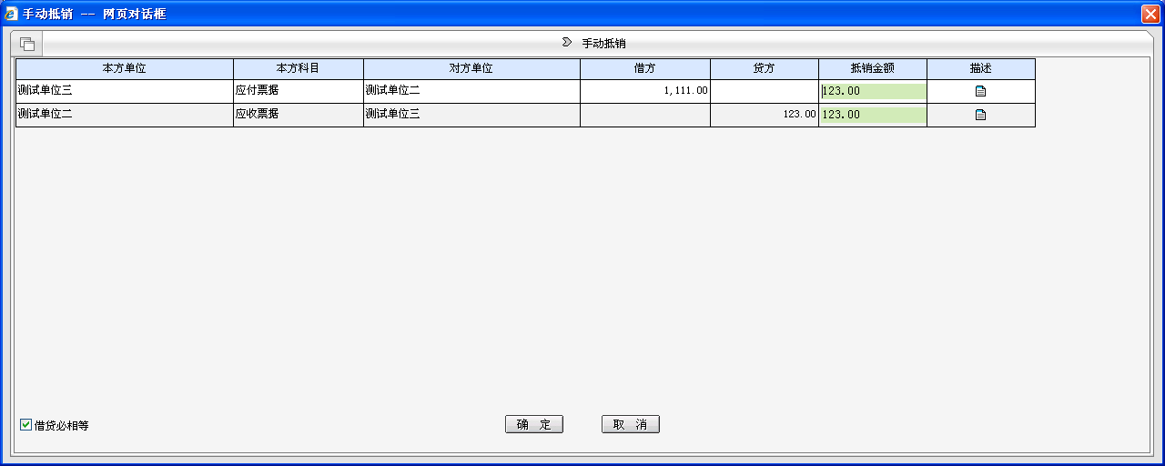
操作成功之后，手动抵销的记录会自动进入到，调整抵销分录数据展示区的“以抵销”记录界面，并且在记录前标记“手动”字样。
手动抵销的数据在完成抵销之后如果数据不符合自动抵销条件，数据依然可以修改，只要在以抵销分录的栏目内找到相应记录，然后单击颜色蔚蓝色的“借方单位”或者“贷方单位”即可对借方或者贷方的数据进行修改，当修改数据符合自动抵销的条件（借贷方数据完全平衡）后，记录前会变为“自动”字样，此时的数据不能再修改。

输入调整
在进行调整抵销分录操作的时候，有时会需要加入合并计算规定的抵销规则以外的其他规则生成自定义的的抵销科目，从而完成数据抵销的灵活调整。这就需要用到输入调整功能。
这里有两种方式可以添加调整数，一种是直接新建分录，另一种是通过“常用分录”按钮添加：
直接新建分录
单击功能按钮中的
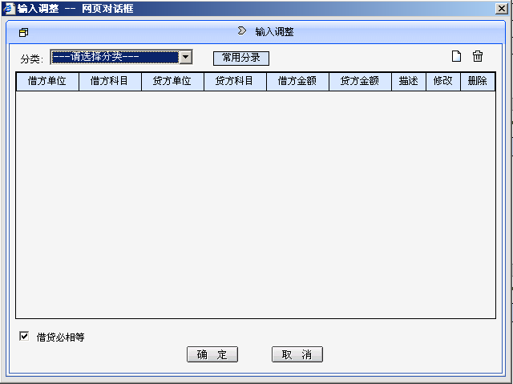
选择要添加调整数的“业务分类”
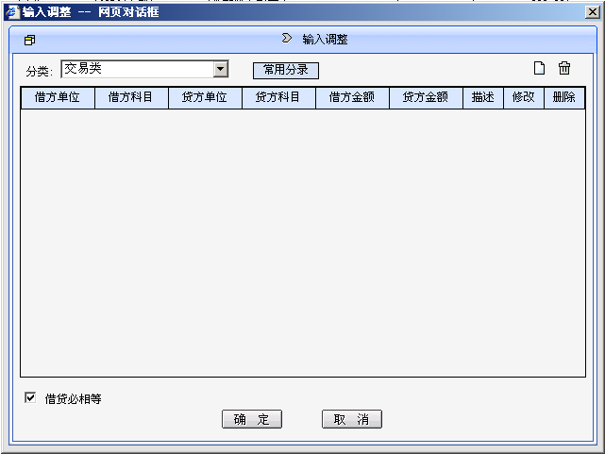
在输入调整页面单击，新建调整分录
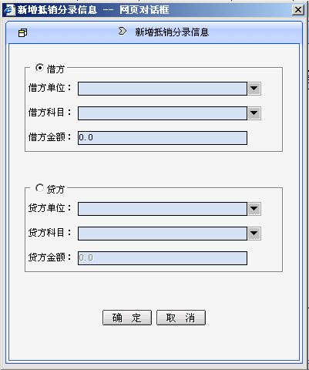
输入相关的分录信息，单击“确定“
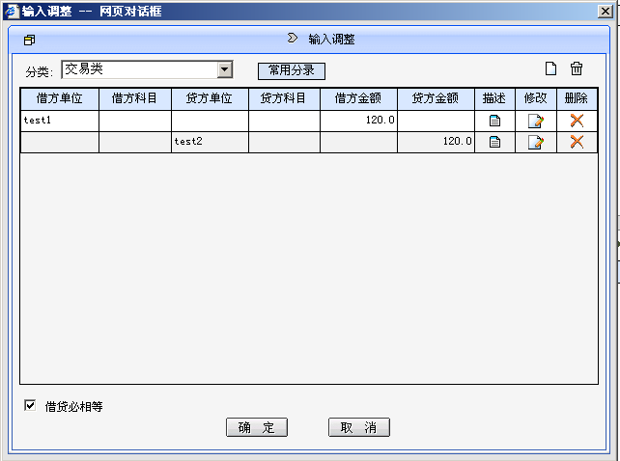
分录添加完毕后可以单击对分录添加描述信息；单击可以对添加的分录内容机型修改，单击可以删除添加的分录，单击可以一次删除所有添加的分录
输入调整主界面中的借贷必相等条件选择框，是为抵销设置的一个条件
单击“确定”完成分录的添加
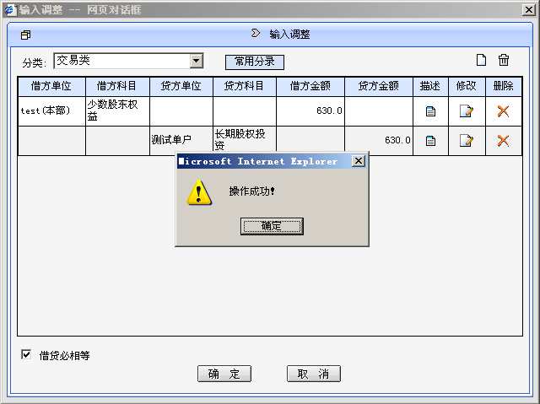
系统会在“以抵销的分录”中新增一条为“输入”的抵销分录。
通过“常用分录”添加
在使用该功能前，需要先添加“常用分录”中的记录只有添加了常用分录记录以后才能通过“常用分录”添加调整数记录
添加常用分录：
在以抵销的分录记录中勾选要添加为常用分录的记录，如图所示：
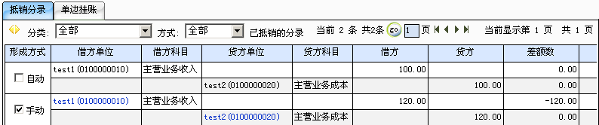
添加为“常用分录”的记录必须是已抵销的分录，未抵销的分录不能添加为“常用分录”
单击功能按钮栏中的
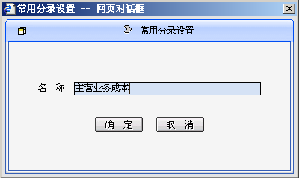
输入添加为常用分录的记录的保存名称，单击“确定”
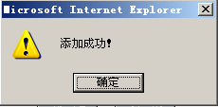
单击“确定”，完成添加。
添加了“常用分录”的记录后就可以使用“常用分录”功能来添加“输入调整”的记录了，单击功能按钮中的“输入调整”
选择要添加调整数的“业务分类”
单击“常用分录”可从保存的常用分录中直选择分录直接生成新的调整数
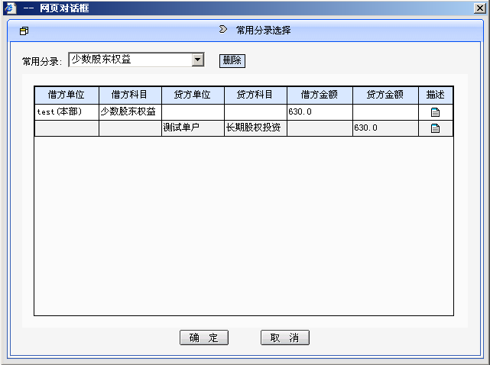
在内选择需要的常用分录进行添加， “删除”按钮可以删除所选的分录，添加完毕后“确定”
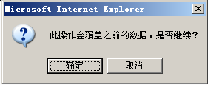
如果所选的常用分录记录，在数据展示区已经存在系统会出现是否覆盖数据的提示，如果选“是”则覆盖当前调整抵销分录中已抵销记录中的同名记录。
分录添加完毕后可以单击对分录添加描述信息；单击可以对添加的分录内容机型修改，单击可以删除添加的分录，单击可以一次删除所有添加的分录
输入调整主界面中的借贷必相等条件选择框，是为抵销设置的一个条件
单击“确定”完成分录的添加
系统会在“以抵销的分录”中新增一条为“输入”的抵销分录。

功能按钮说明
手动抵销：手动抵销指在“调整抵销分录”页面中对“未抵销”分录、本方单位未抵销记录或对方单位未抵销记录进行手动抵销的过程。
禁止/允许抵销按钮: 对已抵销分录进行标识，注明在合并报表合并过程中是否将其数值进行抵销，如果将一条已经抵销的分录禁止掉，那么此条分录的数值对工作底稿、完成合并将不产生影响。如果再对该跳记录做允许抵销操作，那么此条分录的数值对工作底稿、完成合并仍将产生影响。
筛选:已抵销分录进行筛选。
删除抵销:删除已经抵销的分录，增量抵销的分录删除后有未抵销记录，单表交易的只有一方的未抵销记录；非增量的抵销分录删除后是没有未抵销记录的。
查看分录：在新的系统对话框中查看分录的详细信息
添加常用分录: 保存经常使用的分录。
输入调整：新增一条形成方式为“输入”的抵销分录。
列名设置:设置在合并记录部分显示的所有记录需要显示的信息。
导出:导出抵销分录的信息。

查看工作底稿
工作底稿是合并报表用来显示整体合并信息的一张大表，将所有科目参与合并的数据按要求进行汇总，并将数据与具体单位进行对应，最终呈现出抵销数据以及合并数据。其格式可以根据用户需要自己定义。
进入查看工作底稿界面
在合并计算完成以后，单击按钮，进入调整抵销分录界面。如图所示：
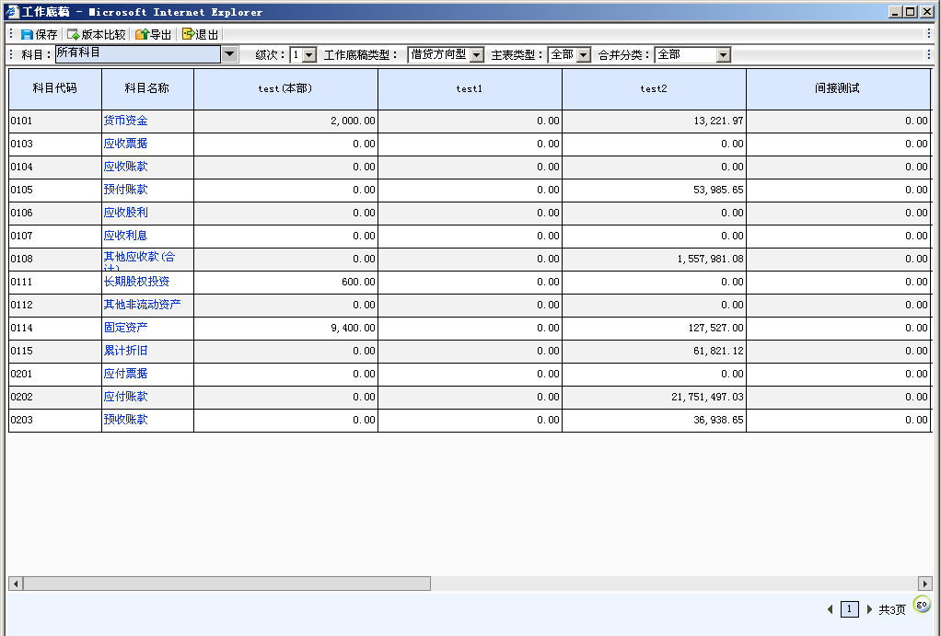
上面的窗口即是查看工作底稿的界面。
查看工作底稿界面如上图所示，在查看工作底稿界面中我们可以看出，查看工作底稿界面主要分为两个区域，分别为：
功能按钮区：主要通过一些按钮选择来完成相关的数据操作，
数据展示区：展示了合并计算时所涉及的项目数据的相关情况
数据展示区
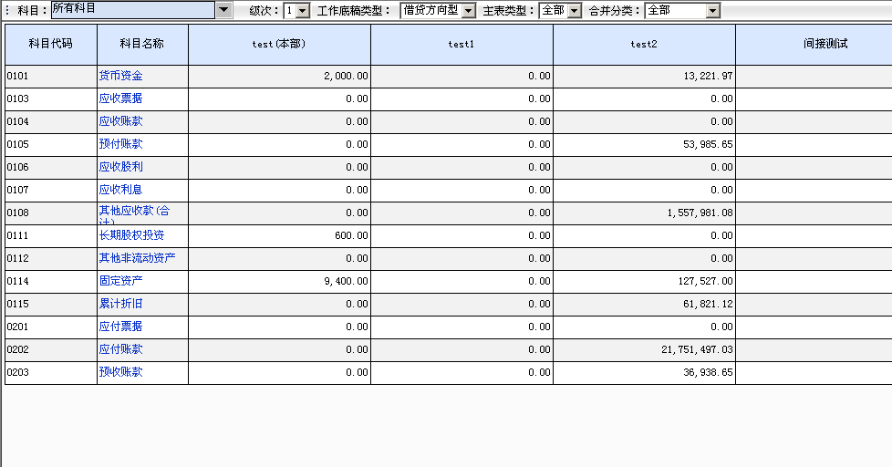
科目：数据展示区显示的业务数据的类型，可以多选
级次：代表不同级次的科目可以自定义查询；
工作底稿类型选择：借贷方向型、增减方向型、抵销数型、业务分类型、抵销明细型、合并明细型；
借贷方向型：借贷方向型显示抵销分录中的借方和贷方数据。
增减方向型：增减方向型显示抵销分录中的增加方和减少方的数据，按照借方增加、贷方减少的规则。
抵销数型：抵销数型显示抵销分录中的抵销数。
业务分类型：业务分类型显示抵销分录中按照不同合并规则分类的抵销数据。
抵销明细型：抵销明细型显示所选单位和每一个对方单位的具体抵销数据。
合并明细型：合并明细型显示所选单位和每一个对方单位的具体合并数据。
主表类型选择：全部、在体系中设置的主表；
合并分类：在体系中设置的所有合并规则分类；
功能按钮
保存：输入版本的名称，名称不能为空，同时名称不能和该单位原有版本名称重复。
版本比较：列出该单位所建立的所有工作底稿版本。可以选择多个版本进行比较。
导出：单击导出，导出工作底稿为Excel文件
退出：单击退出，关闭抵销分录明细查看对话框。

完成合并
在完成合并计算和调整抵销分录操作后，必须执行一次“完成合并”将合并数回写到主表中，将抵销数回写到差额表中，这样才是完成了全部的合并计算操作。
完成合并后不能调整抵销分录、查看工作底稿，重新合并计算才能进行。
在合并计算页面单击
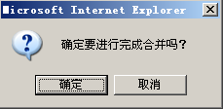
单击“确定”，开始数据回写
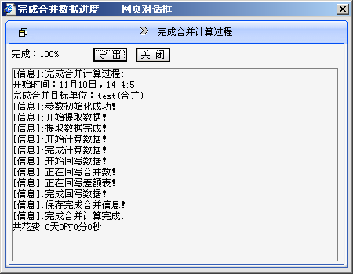
单击“关闭”完成数据回写
可以单击“导出”将回写运算对话框内的信息导出

联系电话
tel：010-58382157
QQ：783811021 刘晓宇
水电久其项目组
2009-11-17

